Pабота с перфоратор, бормашина /дрелка/ и винтоверт

С тези уреди може да пробивате отвори, да разбивате бетон, да завивате или развивате винтове и гайки, шлайфате, бъркате на строителни смеси или премахвате стара боя, според различните приставки, които се предлагат на пазара.
Правилният избор на качествен електро уред и съответните свредла е от съществено значение за бързата и успешна монтажна или ремонтна дейност.
- Перфоратори.
Ел. уредите с най-голяма мощност на удара в диапазона /4 – 60/ J са къртачите. Те са тясно специализирани машини за къртене.
Перфораторите с мощност на удара в диапазона /2 – 18/ J имат по-мощен удар в сравнение с ударните дрелки и винтоверти. Те са по-универсални спрямо къртача, защото освен да разбиват могат и да пробиват бетон и стомана.
В основата им има бутало, което компресира въздух и по този начин създава силен удар. При перфораторите по-голямата част от силата на удара идва от буталото и по-малко от въртенето. Много модели имат функция само за удар, което им позволява да работят без завъртане на патронника.
- Перфоратор - разрез
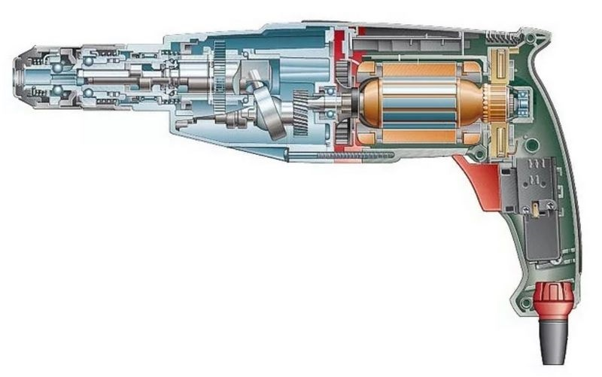
- Перфоратор с аксесоари.
Комплектът с работни инструменти включва: стандартни свредла, бор корони, лопатки, длета, секачи и др.
Избирайте работните инструменти според мощността на вашия перфоратор и типа на захващане на патронника.

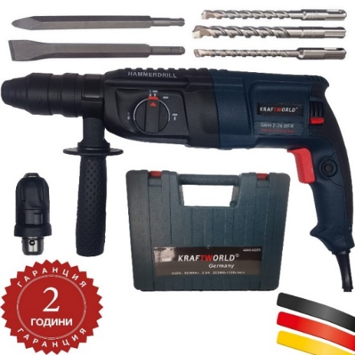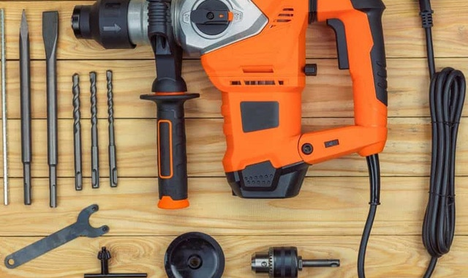

- Основни параметри на перфораторите.

Номинална мощност.
Това е реалната мощност на мотора, която се измерва във ватове.
Мощността на кабелните модели се дава и в ампери, докато на акумулаторните във волтове. При акумулаторните перфоратори може да се изчисли и средното време на работа от показателя на батерията, който обикновено се дава в ампер/часове.
- Силата на удара се измерва в джаули. Колкото повече са те – толкова по
силен е ударът.
- Номиналната скорост на въртене се дава в обороти в минута.
В сравнение с бормашините, перфораторите са по-бавни и се въртят със скорост под 1000 оборота в минута. Това, че даден модел е с по-ниска скорост означава, че ударът му е по-силен, което обикновено е по-важното.
- Скоростта на удара се дава под формата на удари в минута и обикновено
перфораторите могат да достигнат над 4000.

Диаметър на пробиване в мм.
Според това в каква повърхност ще се пробива, например зид, дърво, метал, бетон и т.н. максималният
диаметър е различен.
- Възможни функции на отделните видове перфоратори.
- Функцията за контрол на вибрациите е особено важна когато работите с
перфоратора по цял ден. Обикновено вибрациите се обират от гумена подложка и допълнителен омекотяващ слой.
- Режимът за права и обратна ротация на патронника ще ви позволи да
изваждате свредлото от дълбоките дупки по-бързо и лесно. С него ще можете да отвивате и завивате винтове, болтове, крепежи и др.
- Функцията за къртене ви позволява да работите с перфоратора само на
удар, без завъртане. По този начин с прикрепянето на различни приставки към патронника ще можете лесно да къртите всичко, което поискате.
- Функцията за контрол автоматично изключва мотора на машината в
случай, че свредлото заседне. По този начин се предотвратява завъртането на целия перфоратор и изпускането му.
- Възможността за промяна на скоростта на въртене ви позволява да
изберете колко бързо да се върти патронникът. Това става с чувствителния на натиск спусък. Някои модели имат заключващ механизъм, който ви позволява да не държите спусъка постоянно, когато пробивате със зададената скорост.
- Функцията за бавен старт завърта патронника на перфоратора бавно
и постепенно увеличава оборотите. Това е полезно от гледна точка на безопасност и ако ще пробивате в по-чупливи материали.
- Вградените светодиоди в някои перфоратори пък ще ви позволят да
виждате по-добре къде пробивате, особено при работа на слабо осветено място.
- Екстракторите за прах ви позволяват да събирате прахът и фините
частици, които падат при пробиване. Обикновено това става във вградена в перфоратора торбичка или чрез приспособление за прикачване на прахосмукачка.
- Безчетковите мотори при перфораторите са по-надеждни, по-ефективни
и по-хладни, което позволява да издържат по-дълго време на постоянна работа.
- Моделите с бутон за удара ще ви позволят да изключите ударната
Функция, когато не се нуждаете от нея и по този начин можете да използвате перфоратора като бормашина.
- Пример за технически характеристики на перфоратор.
  - Акумулаторен перфоратор – безчетков мотор за постоянна
производителност;
  - С 3 режима на работа за универсално приложение;
  - Енергия на удара, макс.: 2 J;
  - Честота на ударите при номинални обороти: 0 – 5.100 1/min;
  - Номинални обороти: 0 – 1.800 1/min;
  - Държач за инструменти: SDS plus;
  - Напрежение на акумулатора: 18 V;
  - Тегло вкл. акумулатор: 2,9 kg;
  - Диапазон на пробиване;
Ø на отвора в бетон със свредло за перфоратори: 4 - 20 mm;
Оптимална област на приложение в бетон със свредло за перфоратори: 6 - 10 mm;
Макс. Ø на пробиване в метал: 13 mm;
Макс. Ø на отвора в дърво: 30 mm;
  - Информация за шум и вибрации;
Ниво на шума: 90 dB(A);
Ниво на звуковата мощност: 101 dB(A);
Окомплектовка;
  - 2 x акумулаторна батерия GBA 18V 4.0Ah;
  - Бързозарядно устройство GAL 18V-40 Professional;
  - Допълнителна ръкохватка; Дълбочинен ограничител и Куфар за инструменти.
С батерия 4 ампер/часа може да пробиете в бетон около 100 отвора Ф6 с един заряд. Моделите с бързо зареждане могат да ви спестят ценно време.

- Пробиване на отвори в бетон – съвети от практиката.
За тази работа се използва мощна, ударна бормашина - перфоратор.
Свредлата за бетон са със закален връх и се наричат видии.
При поставянето на работния инструмент, перфораторът се държи вертикално (с патронника нагоре) и външният ръб на SDS патронника се притиска надолу. Това осигурява свободното вкарване на опашката на инструмента в мястото за фиксиране. Инструмента се натиска в патронника (до щракване), след което за автоматично затваряне на скобата патронникът трябва да бъде освободен.
Проблеми при пробиването в бетон се явяват, когато мястото за пробиване е неудобно (изисква работа от стълба, от стол, от скеле, тясно е), трябва да се пробива с голям диаметър или се работи с евтин, ръчен електро инструмент, който има по-слаба ударна сила или използваме неподходящо, некачествено или износено свредло. Ако пробивате с голям диаметър (над Ф16), по-лесно е да започнете с по-малък диаметър – напр. Ф8 или Ф10. Така отворът ще е по-точен и няма да се измести от зададения център.
При продължителна и тежка работа (напр. пробиване на отвор в камък), перфораторът или ударната бормашина могат да прегреят и да се повредят.
В този случай, изчакайте докато инструментът изстине и продължете работа.
Пробиването на отвори в камък изисква диамантени свредла или с ванадиева сплав.
Ако ви трябват единични отвори – опитайте и практиката ще си покаже. Ако трябва да направите много отвори е необходимо да изберете правилни инструменти.

- Аксесоари за работа с перфоратор.
- За перфораторите се използват свредла-видии със система за захващане
SDS-Рlus или SDS Max.
Разликата между SDS-Plus и SDS-Max е в размерите и натоварването.
SDS-Plus - до Ф14 се използва за по-малки отвори и по-малко натоварване, докато
SDS-Max - над Ф14 е за по-високо натоварване и е с по-големи размери.

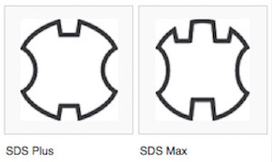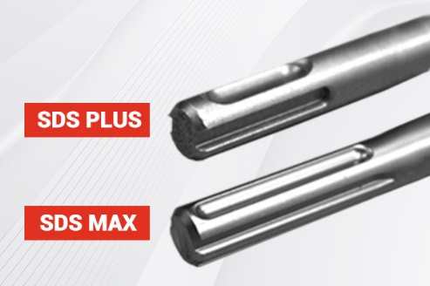
Патронник за бормашина с ключ и бързосменен SDS-Plus адаптер към перфоратор
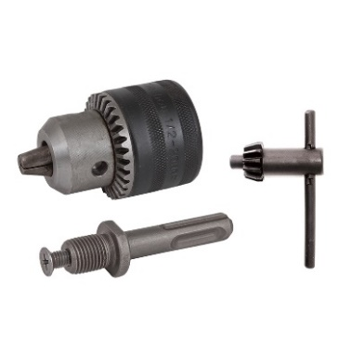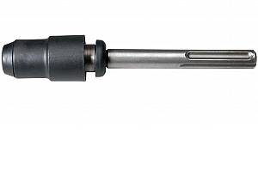
Свредло - видия за бетон с SDS опашка Свредло видия за бетон с обла опашка
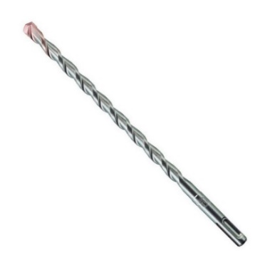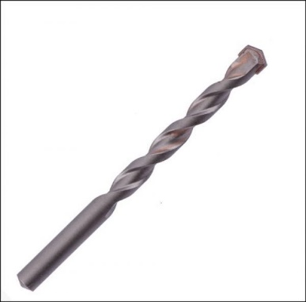

- Винтоверти и бормашини /дрелки/.
Основната разлика между винтоверт и бормашина е в това, че на винтоверта може да се регулира силата на завиване. Задължително условие, за да завивате винтове с бормашина е инструментът да има регулиране на оборотите. В началото винтовете се навиват с ниски обороти, достатъчно удобни, за да се държи стабилно винта прав докато поеме.

- Ударен винтоверт с пръстен за настройка на въртящия момент.
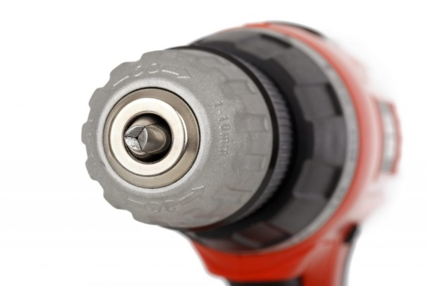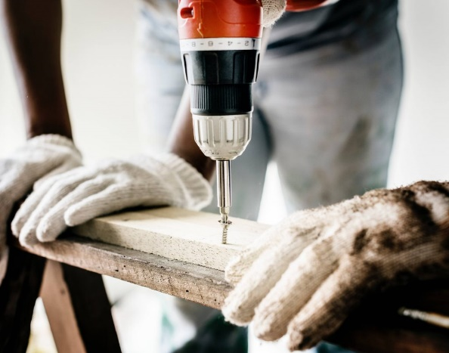
Ударните винтоверти използват ротационна сила, но имат и удар, т.е. завиват по-ефективно винтовете без да се изяждат главите.
Те работят с ударни битове с шестоъгълни глави.
Ударната бормашина и винтоверт работят и със свредла-видии с цилиндрични /обли/ опашки. Те могат да се използват пробиване на малки отвори – до Ф8 в плочки и по-тънки бетонни стени, тъй като ударът им не е толкова разрушителен.
Безжичните винтоверти /на акумулатор/ ви дават много по-голяма свобода на работа и движение, особено ако работите в по-големи пространства. Тези уреди са по-скъпи и ако акумулаторът им е стар или изтощен може да възникне проблем.

- Винтоверт с комплект накрайници /битове/.

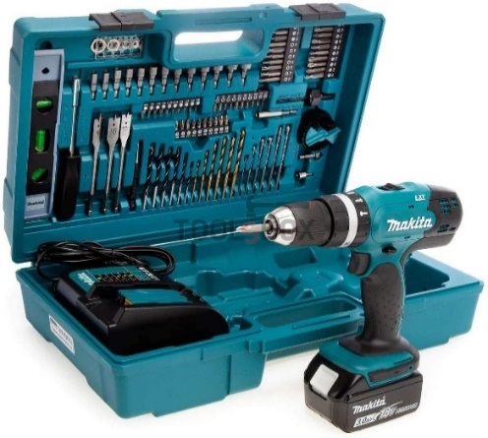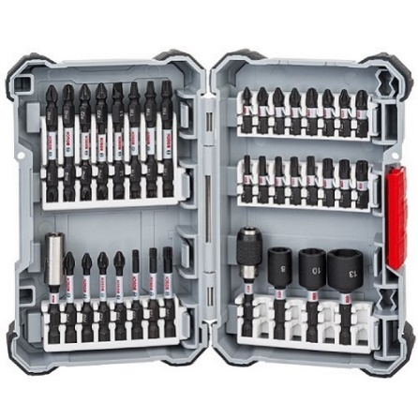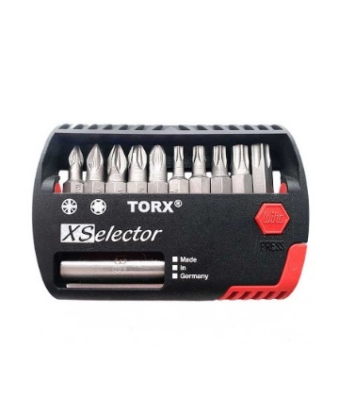
- Гъвкав накрайник за завиване на трудно достъпни места.

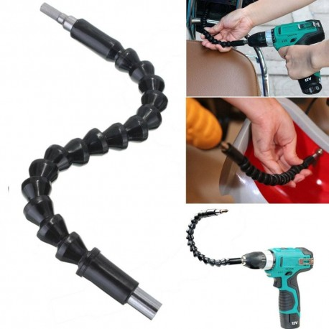

- Ключовите характеристики, които притежават винтовертите.

Въртящ момент.
Измерва се в нютон-метри (N·m).
Моделите на 12V лесно достигат между 85 и 135, а на 18V между 150 и 225 N·m., което е достатъчно за завиване на дебел винт М8 в много твърд материал.
Жичните модели обикновено са много по-мощни от безжичните и достигат
до 950 N·m.

Удари в минута (IPM).
Показва колко удара ще направи вътрешният чук на винтоверта за 1 минута.
Обикновено моделите на 12V и 18V имат между 1750 и 3750 IPM.
Повече удари в минута означава, че ще можете да завиете или отвиете упоритите винтове по-бързо при същия въртящ момент.

Обороти в минута (RPM).
Ниските обороти обикновено са между 800 и 850 RPM, докато максималните обороти (без товар) могат да бъдат над 3000 RPM.
По-високите обороти означават, че винтовертът ще свърши по-бързо работата.
Прекалено високи обороти още на първата степен може да доведе до нежелателно изяждане главите на винтовете или до съсипване на по-меките повърхности, в които се завива.

Стандартно напрежение на батерията.
Безжичните винтоверти имат следните стандартни напрежения на батерията: 12, 18, 20 и 24V, като най-популярните и разпространени са тези на 12 и 18 волта.

Капацитет на батерията.
Безжичните винтоверти имат акумулаторни батерии, чийто капацитет се измерва с ампер-часа (Ah). Колкото повече са те – толкова по-голям е капацитетът на батерията, съответно толкова по-дълго ще издържи при натоварване.

- Допълнителни екстри.
  - Вградена светодиодна лампа, която осветява мястото на работа –
особено полезна при работа вечер или на по-тъмни места.
  - Регулирането на силата ви позволява да настроите ръчно
степента на силата, с която искате винтовете да бъдат завити.
Това е особено полезно, ако използвате винтоверта за завиване на видии в дърво.
  - Магнитното задържане на битовете ви позволява да сменяте
различните битове само с едно движение – няма нужда да ги затягате или развивате.
  - Защитата от вибрации, която някои винтоверти имат намалява
вибрациите, които се отдават към ръцете.
  - Ергономичният дизайн може да улесни работата с тях и да намали
напрежението в ръцете при по-дълго държане.
- Моделите с ключе за посоката на въртене ви позволяват само с
едно натискане да изберете дали ще завивате или отвивате.
- Плавният старт пък позволява на винтовертът да започне да се
върти плавно и постепенно да вдига оборотите, вместо да развие максимални обороти с натискането на спусъка.

- Пробиване на отвори в метал.
Използва се бормашина с регулиране на оборотите. Свредлата за метал са с различна твърдост. Обикновено се използват стандартни HSS свредла (бургии) за метал. Ако металът, който ще пробивате е по-твърд, закален или по-дебел, тогава може да се наложи да използвате по-твърди свредла.
Пробиването на метал обикновено изисква операцията “центроване” с център и чук – позиционирате центъра и го удряте с чука с нужното усилие (само веднъж), за да се получи вдлъбнатина. Целта е при пробиване да не се измести свредлото от желаната точка.
Център Чук
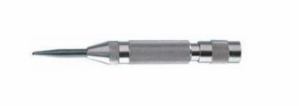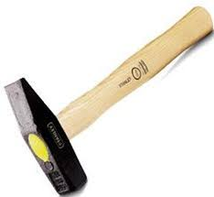
- Видове свредла.
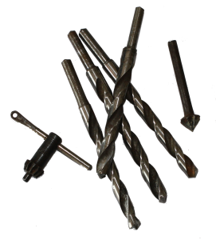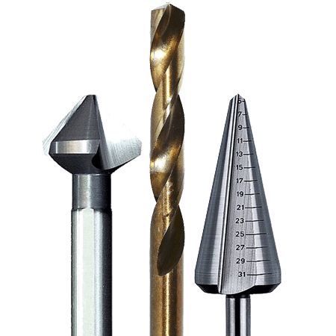
- Свредла за метални конуси тип „шишарка“ – степенчати.
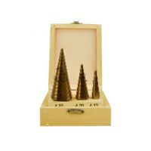
- Видия с /SDS – High-speed steel/.
Това са стандартните свредла за метал HSS - бързо режеща стомана.
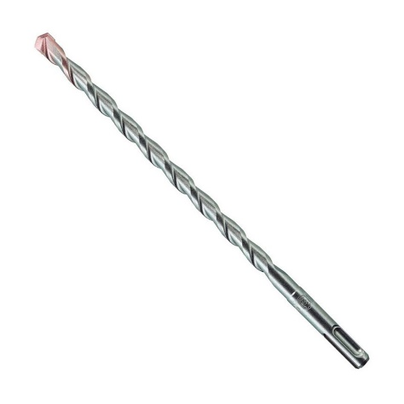
- Следващия клас свредла са с означение HSS-R.
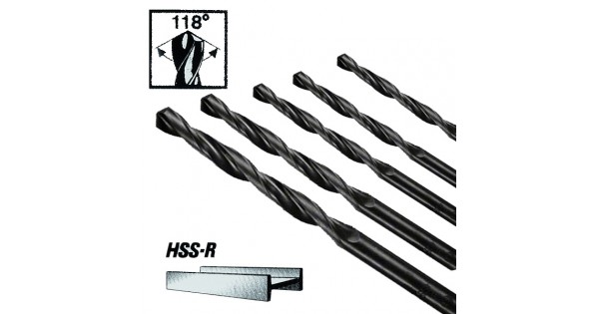
- По-твърди от HSS-R свредлата са HSS-G.
С тях можете да пробивате бързо и лесно почти всички метали.
Цените им са около три-четири пъти по-високи от обикновените HSS свредла.
Ако HSS-G не е достатъчна (напр. за разпробиване на скъсан болт), следващия ви вариант са молибденови и кобалтови свредла (означавани като HSS-Co, HSSE или HSS-E). Благодарение на кобалта, тези свредла се разкаляват при много по-високи температури, което обикновено е достатъчно, за да пробиете отвор, преди да се достигне температурата на разкаляване, при която свредлото забавя или спира да пробива в метала.
- Има 2 стандарта за кобалтови свредла, за които не е нужно охлаждане
по време на пробиване:
    - M35 е 5% кобалт - може да издържи до /500-700/ ⁰С, преди да
забави или спре пробиването;
    - M42 е 8% кобалт - може да издържи до /1100-1200/ ⁰С, преди
да забави или спре пробиването.
Обикновеното свредло, след загряването до определена температура, забавя рязането, докато кобалтовото успява да пробие отвор с равномерно темпо на пробиване през цялото време.
Въпреки всичко кобалтовите свредла не са най-твърдите и с тях няма да можете да пробиете например пила за метал.
- Пробиване на отвори в неръждаема стомана.
Неръждаемата стомана е много твърда и за нея се изискват специални свредла. Използват се хром-ванадиеви, кобалтови и титаниев карбид, а при по-тежки условия - диамантени свредла.
- Пробиване на отвори в метал – съвети.
Ако можете да фиксирате неподвижно пробивания метал, това ще ви улесни. При нужда още преди центроването, подложете нещо (дърво с подходящ размер) в кухите профили, за да не се огъне метала.
При загрято свредло, пробиването се забавя. Затова се използват бормашини с регулиране на оборотите. За малки диаметри на свредлата се работи с по-високи обороти – около 2500. За диаметри около Ф6 се препоръчват между 800 и 1200 обороти в минута. Оборотите са така подбрани, за да се осъществи постоянно пробиване, без да се достигат високи температури. Знак, че използвате подходяща скорост на пробиване и подходящ натиск, са хубавите дълги стружки.
За по-дебели или по-твърди метали, при които се достигат високи температури, се използва за охлаждане масло или друга течност. Охлаждащото масло едновременно смазва и охлажда свредлото, което позволява да не прилагате прекомерно голям натиск, при който тънкото свредло може да се счупи и да остане в отвора. Когато пробивате отвори с голям диаметър, напр. Ф8 и нагоре, можете първо да пробиете с по-малък размер свредло. При него триенето ще е по-малко, а пробиването по-лесно, по-точно и по-бързо. След това ще разширите отвора до желания размер.
- Нарязване резба в метал – с метчик и флашка.
Ако трябва да направите резба ще имате нужда от метчик (за вътрешна резба) или флашка (за външна резба).

Мечик Флашка
